DLRG · Landesverband Hamburg e.V. · Albert-Schweitzer-Ring 2 · 22045 Hamburg

DLRG Landesverband Hamburg e.V.

Albert-Schweitzer-Ring 2

22045 Hamburg

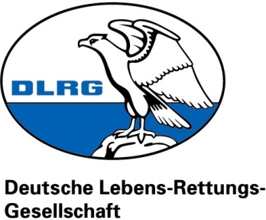

**Landesverband Hamburg e.V.**

Geschäftsstelle

Albert-Schweitzer-Ring 2

22045 Hamburg

Telefon: 040 35700858

E-Mail: [lv@hh.dlrg.de](mailto:lv@hh.dlrg.de)

Internet: [www.hh.dlrg.de](http://www.hh.dlrg.de)

**SEPA Lastschriftmandat**

für den DLRG Landesverband Hamburg e.V. mit der Gläubigeridentifikationsnummer DE06ZZZ00000133333 vom Teilnehmer mit der Mandatsreferenz

      /       /       /

(Bitte ausfüllen: LG-Nummer / Vorname / Nachname)

Ich ermächtige den DLRG Landesverband Hamburg e.V., einmalig eine Zahlung von meinem Konto mittels Lastschrift einzuziehen. Zugleich weise ich mein Kreditinstitut an, die von dem Landesverband Hamburg e.V. auf mein Konto gezogenen Lastschriften einzulösen.

Hinweis: Ich kann innerhalb von acht Wochen, beginnend mit dem Belastungsdatum, die Erstattung des belasteten Betrages verlangen. Es gelten dabei die mit meinem Kreditinstitut vereinbarten Bedingungen.

|  |  |
| --- | --- |
| Lehrgangsnummer |  |
| Lehrgangstitel |  |
| Teilnehmer |  |
| Adresse |  |
| Teilnehmerbeitrag |  |

|  |  |
| --- | --- |
| Kontoinhaber |  |
| Adresse |  |
| Bankinstitut |  |
| BIC |  |
| IBAN |  |

_____________________________________ ________________________________________

Ort, Datum Unterschrift (ggf. Stempel) Kontoinhaber